平成26年10月1０日
独立行政法人福祉医療機構
ＷＡＭ ＮＥＴ事業課

● WAMNET「授産品・芸術品ギャラリー」について
独立行政法人福祉医療機構が運営する、福祉・保健・医療の総合情報提供サイト「ＷＡＭ ＮＥＴ（ワムネット）」では、全国の障害福祉サービス事業所情報に事業所自ら事業所の製品・役務・芸術品等を掲載できる機能を追加しました。
あわせて、各事業所の製品等を集約して掲載する「ＷＡＭ ＮＥＴ授産品・芸術品ギャラリー」を開設しました。掲載にあたり、障害福祉サービス事業所はＷＡＭ ＮＥＴに会員登録（無料）をすれば、事業所の授産品・芸術品等を無料で掲載することができます。
「ＷＡＭ ＮＥＴ授産品・芸術品ギャラリー」では、授産品等の売買は直接行いません。製品等に興味がある場合はメール等で問い合わせをしていただきます。

● WAMNET授産品・芸術品ギャラリーの主な機能
１．製品等の写真・動画を登録することができます。
授産品、芸術品のほか、授産活動や和太鼓の演奏等の興行を写真・動画で登録することが可能です。
２．製品カタログ等のファイルを掲載することができます。
写真や動画の登録とは別に製品カタログ等のファイルを登録することが可能です。
３．製作者の思いを広くＰＲすることが可能です。
製品説明とは別に製作者の思いも記載することができます。単なる製品等の紹介にとどまらず、完成までのストーリーや大切にしている思いをご紹介いただけます。
４．世界に向けた情報発信が可能です。
メニューやカテゴリには英語標記を併記いたしました。また製品等の紹介に英語入力欄を別途設けました。日本国内にとどまらず、世界に向けた情報発信が可能となります。

●画面イメージ
▼「ＷＡＭ ＮＥＴ授産品・芸術品ギャラリー」トップページ画面
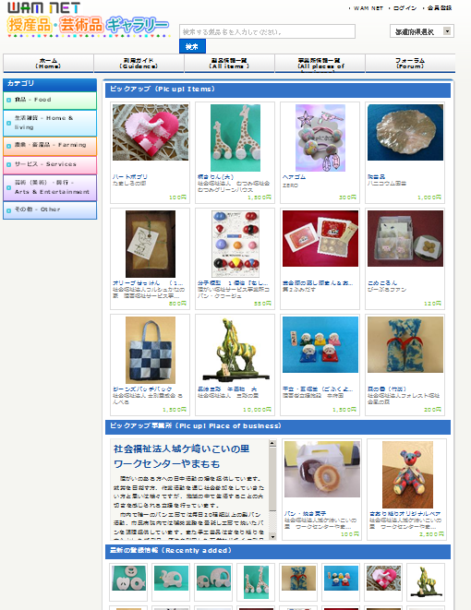

▼「製品等の詳細」画面


